السنة الدراسية: 2023/2024 |  | متوسطة معروف بن ميرة –جليدة-
 | المستوى: الرابع المتوسط
الاختبار الأول في مادة العلوم الفيزيائية والتكنولوجيا المدة: ساعة ونصف
الجزء الأول: (12 ن)
التمرين الأول : ( 6 ن )
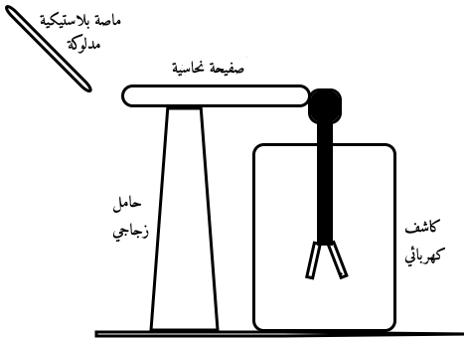
دلك وليد ماصّة بلاستيكية بقطعة صوف جافة. ثم قرب الطرف المدلوك للماصّة من صفيحة نحاسية (دون ملامستها) مثبتة أفقيا على حامل زجاجي وملامسة لرأس الكاشف الكهربائي(الوثيقة -1-). فلاحظ تنافر ورقتي الألمنيوم داخل الكاشف .
- من بين الأجسام التالية: ( الصّوف – الماصّة – صفيحة النحاس – الحامل الزجاجي )، أي منها أصبح مشحونا كهربائيا ؟ وما نوع هذه الشحنة ؟ وما هي طريقة التكهرب التي شحن بها ؟ (الإجابة في جدول).
- فسّر تنافر وريقتي الألمنيوم في تجربة وليد.
- ما الذي تتوقع حدوثه في كل حالة من الحالات التالية؟
- عندما يبعد وليد الماصة المشحونة عن الصفيحة النحاسية.
الوثيقة -1-
- لو يلمس وليد الصفيحة النحاسية بيده بعد تقريب الماصة المشحونة؟ اشرح.
- عندما تعاد التجربة واستبدال صفيحة النحاس بقضيب زجاجي.

التمرين الثاني: ( 6 ن )
معاينة التوتر الكهربائي بين طرفي مولد كهربائي براسم الاهتزاز المهبطي مكّنت من الحصول على المنحنى -1- . لكن وصله بالفولط متر أعطى قيمة ثابتة لهذا التوتر.
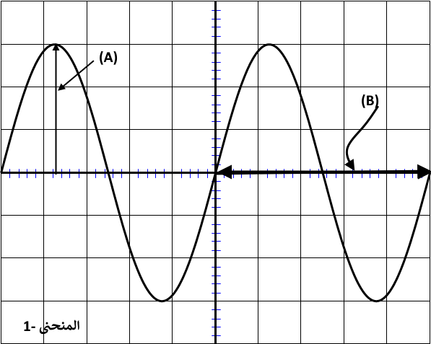

- ما نوع التوتر الكهربائي بين طرفيه؟ مع التعليل.
- سمّ المقدارين (A) و (B) المشار إليهما في المنحنى-1- . و أوجد قيمة كل واحد منهما.
4ms/div
- كم تكرر المنحنى في الثانية الواحدة؟
2V/div
- لديك مصابيح بدلالات مختلفة: L₁(1.5 V) – L₂(4.5 V) – L₃(6 V) – L₄(12 V)
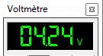
- أي مصباح يكون الأنسب لتشغيله بهذا المولد؟ برّر

الجزء الثاني: (8 ن)
الوضعية الادماجية:
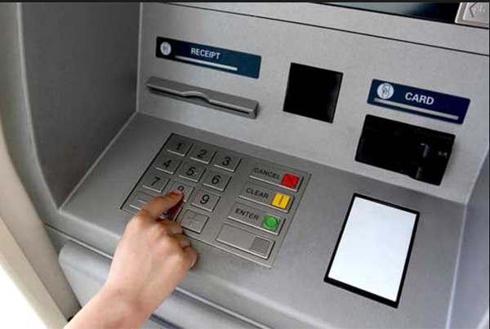
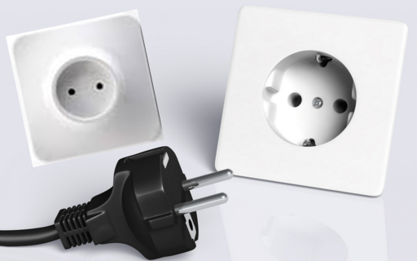
بعد أدائه صلاة الفجر في المسجد، توجّه أبو مصطفى نحو الموّزع الآلي للنقود ليسحب مبلغا من المال . لكن بمجرّد لمسه لمفاتيح الأرقام فوجئ بصعقة كهربائية خفيفة أفزعته ، فتسمّر في مكانه ينتظر من يساعده في سحب النقود أو سحب بطاقته المغناطيسية من الموزّع الآلي .بعد مدة من الانتظار لمح ابن جاره ريّاض فاستنجد به ، نصحه وليد باستعمال منديل ورقي أو قماش جاف ويكمل عملية السحب . نفس الحادثة كانت تتكرر لزبائن المطعم المجاور لهم عند فتح ثلاجة المشروبات.
P2
P1

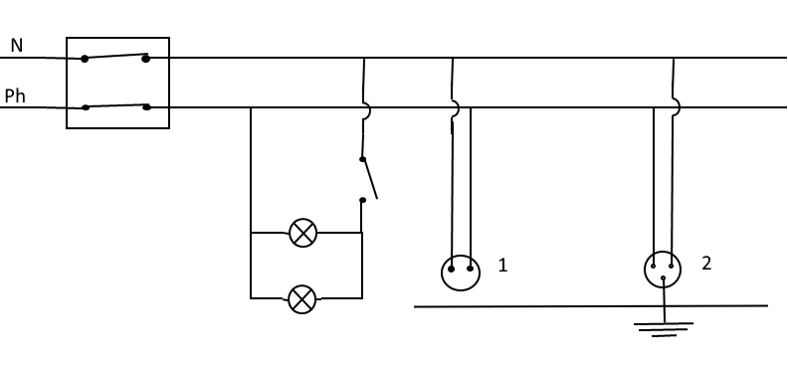

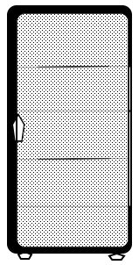

ممّا درست وبالاعتماد على السّندات:
- ما الغاية من إضافة مربط ثالث في المأخذ p2 ؟ حدّد الأسباب المحتملة للحادثتين.
- في رأيك ،هل نصيحة ريّاض تجدي نفعا ؟ إشرح .
- أذكر خطرين آخرين محتملين مع التّعليل.
- أعد رسم المخطّط مع التّعديلات والإضافات ليراعي شروط الأمان والسّلامة.
بالتوفيق

